Перечень транспортных средств, признанных брошенными, разукомплектованными, бесхозяйными
дата осмотра | адрес | марка/модель/гос. номер/цвет | срок добровольного/принудительного перемещения | фотоматериалы
19.10.2018 | ул. Комиссаржевской, 18 | Мазда 626,  У157АО750  красный | 02.11.2018/ в соответствии с п. 4.1, 4.2 постановления № 36 от 29.01.2018 | 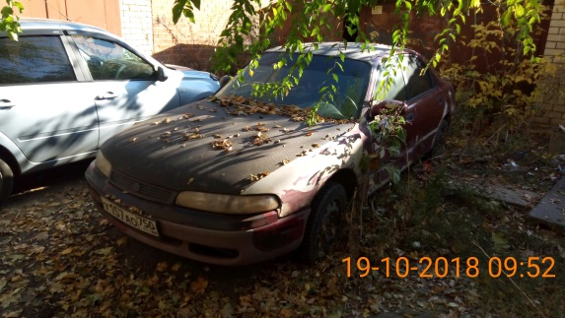 | 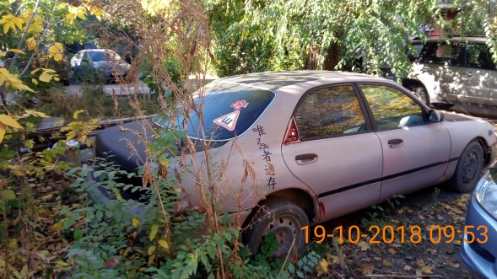
19.10.2018 | ул. Комиссаржевской, 18 | ЗАЗ-1102 Таврия  В982ОВ36  красный | 02.11.2018/ в соответствии с п. 4.1, 4.2 постановления № 36 от 29.01.2018 | 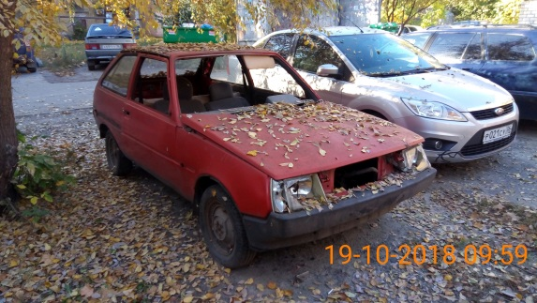 | 